МКОУ Доволенская СОШ №1



2023-2024 учебный год

**«Переводчик – профессия моей мечты»**

Подготовила: Ремизова Мария

10 класс

Руководитель: Дьяченко И.А.



Довольное, 2023



**Содержание:**

Введение……………………………………………………………….……..……3

ГЛАВА 1. История профессии переводчика……………………….…….……..4

ГЛАВА 2. Особенности профессии переводчика…………….………..….…….5

ГЛАВА 3. Плюсы и минусы профессии…………….……….…………….….…8

ГЛАВА 4. Качества, необходимые переводчику……..….…..…...……..............9

ГЛАВА 5. Перевод комикса……….…………….…….……….……..................10



Заключение…………………………………………..……….….….……......…..11

Список использованных источников……………………………………….….12

**Введение**

Выбор профессии – это одно из самых важных и сложных решений в нашей жизни, которое влияет на все наше будущее. И вопросом “Кем же я стану в будущем?” мы интересуемся с самого детства. Я тоже задавалась этим вопросом и из всего множества существующих профессий для себя решила, что хочу стать переводчиком.

Кто же такой переводчик? **Переводчик** [2] – это специалист, занимающийся переводом, то есть созданием письменного или устного текста на определённом языке (называемом языком перевода), эквивалентного письменному или устному тексту на другом языке (языке-источнике). **Актуальность** данного проекта заключается в том, что на сегодняшний день профессия переводчика является одной из самых престижных и наиболее востребованных, ведь в современном мире без знания хотя бы одного иностранного языка достойной работы не найти. Все чаще и чаще требуются услуги по всем направлениям переводов: юридические переводы, переводы документов, статей, переводы текстов, последовательные устные и синхронные переводы. Данный проект может углубить знания обучающихся и улучшить знания людей об этой профессии.

* **Целью** данного проекта является изучение профессии переводчика и перевод комикса.

Для достижения данной цели необходимо решить следующие **задачи:**

1. Познакомиться с историей данной профессии;
2. Проанализировать востребованность профессии в мире;
3. Узнать о личностных и профессиональных качествах переводчика;
4. Познакомиться с особенностями работы переводчика;
5. Попробовать себя в роли переводчика и сделать перевод комикса;
6. Сделать необходимые выводы.

В ходе работы будет рассмотрена данная тема и сделано заключение.

**Методы работы** в моем проекте можно разделить на два. В первом – теоретическом – я буду изучать информацию из различных источников информации. Во втором – практическом – я сделаю собственный письменный перевод.

**В главе 1** мы рассмотрим историю профессии переводчика.

**В главе 2** мы выявим особенности выбранной профессии.

**В главе 3** мы разберем преимущества и сложности, которые есть у профессии переводчика.

**В главе 4** мы рассмотрим качества, которые необходимы хорошему переводчику.

**В главе 5** мы посмотрим мой собственный перевод комикса с английского языка на русский и разберем процесс его создания.

**Глава 1. «История профессии переводчика»**

В древности переводчиками были билингвы, то есть люди, владеющие сразу двумя языками. Они помогали вождям договариваться о важных для племени вопросах: выступали посредниками в решении земельных проблем, помогали в обмене ремесленными и сельскохозяйственными продуктами, присутствовали при объявлении войны и заключении мира. **[1]** Первые переводчики не были переводчиками в нынешнем понимании. Они не владели академическими знаниями о лингвистике и переводе, и тем не менее выполняли ту же миссию, что и современные переводчики, – помогали сторонам, говорящим на разных языках, достичь понимания.

Первое упоминание о переводчиках мы находим в Древнем Египте в записях, датированных III тыс. до н.э. Именно в Древнем Египте переводчики начинают выделяться в профессиональную прослойку: они работали при храмах, в канцелярии фараона, а также имели свою иерархическую структуру. Однако к профессии существовало некоторое пренебрежение. XV веком до н.э. датируются первые памятники письменного перевода. К ним относится перевод дипломатической переписки с древнеегипетского на аккадский клинописью.

В древнем Шумере исторический памятник содержит первое упоминание о переводчиках. Глиняные таблички, датированные XXIII веке до н.э., содержат информацию о “мелуххском драгомане” и “кутийском драгомане”. Драгоман – это переводчик.

В древней Греции извне сделали культуру уникальным образцом для подражания всех европейских цивилизаций. По этим же причинам перевод не сыграл заметной роли в развитии ее культуры. До нас не дошел ни один источник, свидетельствующий о сколько-нибудь заметной роли переводческой деятельности в Древней Греции. Кроме того, греки неохотно изучали иностранные языки, почитая это дело недостойным занятием, ведь на них говорили необразованные варвары.

Римская империя многое переняла у древнегреческой культуры. Неудивительно, что перевод с греческого в Древнем Риме процветал несмотря на то, что образованные римляне предпочитали общаться на греческом. На латынь переводилось философское и научное наследие древних греков. Можно сказать, что письменный научный перевод зародился в Древнем Риме. Степень значимости перевода отразилось и на самом понятии перевода в греческом и латинском. В Древней Греции слово hermeneuein, помимо значения «переводить», означало только «объяснять». В латыни же мы видим разнообразие синонимов для слова «переводить»: verto, converto, transverto, imitare, reddere, translatare. Выходит, что английское слово translator имеет латинское происхождение. Древнеримская эпоха значима тем, что впервые поднимается вопрос о двух подходах к переводу: на одной чаше весов – пословное следование оригиналу в ущерб смыслу, на второй – перевод смысла и духа текста.

**Глава 2. «Особенности профессии переводчика»**

* 1. **Специальности профессии»**

Существуют следующие специальности профессии переводчика:

* Устные переводчики
* Переводчики-синхронисты
* Письменные переводчики
* Технические переводчики
* Юридические переводчики
* Переводчики художественной литературы

Рассмотрим подробнее каждую из них.

* **Устный переводчик** - это специалист, занимающийся переводом произносимых слов с одного языка на другой в режиме реального времени. **[4]** Задание по устному переводу может выполняться лично, по телефону (OPI, устный перевод по телефону) или посредством видеозвонка. Услуги устного перевода могут потребоваться при работе с партнерами, клиентами или заказчиками, у которых другой родной язык.
* **Переводчик синхронист** – это специалист, занимающийся одним из наиболее сложных видов устного перевода, при котором перевод осуществляется на целевой язык синхронно, одновременно с восприятием на слух речи на исходном языке, в отличие от последовательного перевода, когда переводчик говорит в паузах в речи на исходном языке.
* **Письменный переводчик** - это специалист, который занимается письменным переводом научной, экономической, технической, юридической или информации иного вида. Отличительными чертами такого перевода являются точность, безличность и безэмоциональность. В текстах встречается много терминов, специализированных определений или сленговых выражений.
* **Технический переводчик** – это специалист, занимающийся обменом специальной научно-технической информацией между людьми, говорящими на разных языках. При упрощенном подходе под техническим переводом понимают перевод технических текстов. В основе технического перевода лежит формально-логический (коллективный) стиль, который характеризуется точностью, неэмоциональностью и безличностью. В лексике используется много терминов латинского или греческого происхождения.
* **Юридический переводчик** - это специалист, занимающийся переводом текстов, относящихся к области права и используемых для обмена юридической информацией между людьми, говорящими на разных языках. Поскольку право является предметной областью, связанной с социально-политическими и культурными особенностями страны, юридический перевод представляет собой непростую задачу.
* **Переводчик художественной литературы** - это специалист, который переводит художественные произведения с одного языка на другой. Особенностью художественного перевода является то, что текст должен передавать все стилистические особенности, поэтический смысл, изначально заложенный автором. Профессия литературного переводчика предполагает переводы пьес, стихов, рассказов, сценариев, и других авторских текстов.
  1. **Востребованность профессии**

Профессия переводчика является одной из самых престижных и востребованных. Переводчики востребованы практически в любой сфере, начиная от политики и большого бизнеса и заканчивая средствами массовой информации **[5].**

Современная политическая жизнь и бизнес невозможны без контактов с иностранными партнёрами, а деловые переговоры- без переводчиков. Переводчиков со знанием английского часто нанимают зарубежные работодатели, которые предлагают не только достойную оплату труда, но и бесплатное медицинское обслуживание, социальный пакет и комфортные условия работы.

* 1. **Пути получения профессии**

Обучают на переводчиков в учреждениях высшего профессионального образования на факультетах иностранного языка. **[6]** В России и странах СНГ факультеты иностранного языка считаются престижными; даже в региональных вузах поступить на иностранный язык непросто, не говоря уже о столичных университетах. Тем, кто не прошел по конкурсу, приходится учиться платно. Специальностей, связанных с глубоким изучением иностранного языка, много. И везде своя специфика - где-то готовят преподавателей иностранного языка, где-то - лингвистов-исследователей. А для работодателя важно, чтобы в дипломе у молодого специалиста, который еще не может похвастаться серьезными профессиональными достижениями, в графе «квалификация» было написано: «лингвист, переводчик», иначе гораздо дольше придется доказывать свою компетентность. А такую квалификацию можно получить только на одной специальности «Перевод и переводоведение».

* 1. **Интересные факты**

1. **Автор, чьи книги переводят чаще всего**, — Агата Кристи (7233 перевода). На втором месте — Жюль Верн (4751 перевод). Замыкает тройку лидеров Уильям Шекспир с 4293 переводами. **[8]**
2. В мире существует более**300 тысяч профессиональных переводчиков** — это около 0,004% населения Земли. По оценкам специалистов, объем рынка переводческих услуг — около $50 миллиардов. И с каждым годом эта цифра растет.
3. **Самая переводимая книга планеты** — Библия. Старый и Новый заветы полностью можно прочитать более чем на 550 языках (отдельные книги Библии переведены на 2932 языка). На 462 языках можно ознакомиться с Всеобщей декларацией прав человека ООН. Интересно, что романы про Гарри Поттера, которые читают на 70 языках, по количеству переводов сильно уступают «Маленькому принцу», изданному на 300 языках (возможно, потому, что бестселлер Сент-Экзюпери был написан намного раньше). [9**]**
4. Случается, что **ошибка в переводе дорого обходится**. В 2009 году крупнейший британский банк HSBC, готовясь к выходу на мировой рынок, обнаружил, что его постоянная рекламная кампания со слоганом Assume Nothing («Ничего не предполагаем») чревата репутационным ущербом, поскольку при переводе на некоторые языки слоган приобрел смысл «Ничего не делаем». В результате компании пришлось потратить $10 млн на ребрендинг.
5. **Чаще всего книги переводят на пять языков**: английский, немецкий, французский, испанский и японский. Пять языков, с которых осуществляется самое большое количество переводов, — это английский, французский, немецкий, итальянский и русский.
6. Профессионал, работающий 8 часов в день по стандартному офисному графику, может **перевести за год примерно 520 тысяч слов**— это сопоставимо по объему с романом Виктора Гюго «Отверженные». Или с десятью годовыми отчетами, если считать в выражении, более близком IB Translations. Только за одну весну **2018** года специалисты компании перевели 11 таких отчетов, наряду с множеством релизов и презентаций.  В сфере устного перевода существует своя статистика: например, количество командировок, посещенных стран или часов беспрерывной работы. Показатели партнеров в IB Translations восхищают и в этом. Так, всего за три недели перетекающих одна в другую командировок Максим Орел посетил 15 стран, Константин Голота за **2022** год совершил с клиентами более 120 перелетов, а Ирина Попова установила рекорд компании: работая без напарника, она переводила в течение 11 часов подряд.
7. **Самым древним литературным произведением**, переведенным на иностранные языки, считается «Эпос о Гильгамеше». **[12]** Поэма, написанная клинописью около 2700 года до н.э., примерно 700 лет спустя была переведена на несколько азиатских языков.
8. Сегодня на планете существует **7000 живых языков**. Пятью из них владеет всего по одному человеку в мире: Кристина Кальдерон говорит на языке яганов, Чарли Мунгулда — на языке амурдаг, Дорис Джин Ламар МакЛемор — на языке вичита, Вердена Паркер — на языке хупа и Джон Стекли — на языке виандот.
9. Роман Льва Николаевича Толстого **«Война и мир» насчитывает порядка 460 тысяч слов**. Интересно, что в английском переводе оказалось примерно на 100 тысяч слов больше.
10. **Для самих переводчиков цифры тоже очень важны**. В числах ошибиться легче всего, а последствия могут быть самыми серьезными. Именно поэтому синхронисты, осваивая приемы переводческой скорописи, уделяют записи цифр особое внимание. Чтобы застраховаться от нелепых фактических ошибок в переводе, специалисту необходимо самому хорошо понимать, какие реалистические показатели вообще существуют в той или иной сфере. Подготовленного переводчика не собьет с толку ни быстрый поток показателей и процентов, ни даже ошибка в оригинале.

**Глава 3. «Плюсы и минусы профессии»**

Плюсы и минусы данной профессии приведены в таблице.

|  |  |
| --- | --- |
| **Плюсы** | **Минусы** |
| Возможность самореализации в любых областях:  o Устные переводчики;  o переводчики-синхронисты;  o письменные переводчики;  o технические переводчики;  o юридические переводчики;  o переводчики художественной литературы. | Объем переводов может отличаться в несколько раз. |
| Человека владеющего иностранным языком охотно берут в журналистику, туристические фирмы, PR-компании, менеджмент. | Часто гонорары получают не по факту сдачи материала, а когда приходит оплата от заказчика. |
| Есть возможность общаться с разными людьми и изучать культуры других стран. | Нестабильная нагрузка в разные месяцы. |
| От профессионализма переводчика часто зависит благоприятный исход переговоров. Можно поступить как с 9, так и с 11 класса. | Даже малейший неправильный перевод может привести к серьезным проблемам и разрушить общий смысл текста. |

**Глава 4 Качества, необходимые переводчику**

Качества необходимые переводчику приведены в таблице.

|  |  |
| --- | --- |
| **Необходимые качества** | **Мешающие качества** |
| Чувство языка и стиля.  Феномен интуитивного владения языком, проявляющийся в понимании и использовании идиоматических и прочих конструкций еще до целенаправленного овладения языком в обучении. | Агрессивность.  На работе есть много стрессовых ситуаций, а данное качество только увеличит их и помешает работе. |
| Умение владеть предметом и языком перевода.  Переводчики – профессионалы в поиске информации в интернете. В процессе перевода непременно попадаются незнакомые термины, которые нужно сначала понять и только потом переводить.  Работать с программами (электронные словари, punto switcher, CAT), а также владеть слепой печатью | Невнимательность.  В этой работе нужна максимальная внимательность, ведь при малейшей ошибке в переводе слова или правописания может измениться весь смысл текста. |
| Хорошая память.  Нужна для запоминания слов, особых выражений, правил и т.д. | Некоммуникабельность.  Профессия напрямую связана с общением с людьми, поэтому данное качество может помешать работе. |
| Стабильная нервная система.  На данной работе есть много стрессовых и сложных ситуаций. | Пассивность.  Нужно тратить много сил, чтобы верно перевести тот или иной текст и придать приятное звучание. Пассивность может привести к некачественной работе. |
| Крепкое здоровье.  Плохое здоровье может помешать продуктивности в выполнении работы. | Невоспитанность.  Во время работы нужно все время общаться с людьми и всегда быть вежливым, поэтому данное качество навредит работе. |
| Жестово-мимическая коммуникация.  Помогает лучше доносить информацию, облегчает работу и делает ее понятнее как для слушателя, так и для рассказчика. | Грубость.  На работе есть много стрессовых ситуаций, а данное качество только увеличит их и помешает работе. |
| Умение адаптироваться к ситуации.  При обнаружении проблемы, мешающей работе, данный навык поможет решить ее, не мешая ходу работы. | Раздражительность.  Для этой работы нужно иметь хорошее терпение в связи со сложными заданиями и случаями во время перевода, раздражительность препятствует выполнению данных задач. |

**Глава 5. Перевод комикса**

Оригинал комикса на английском языке:



Мой перевод на русский язык:

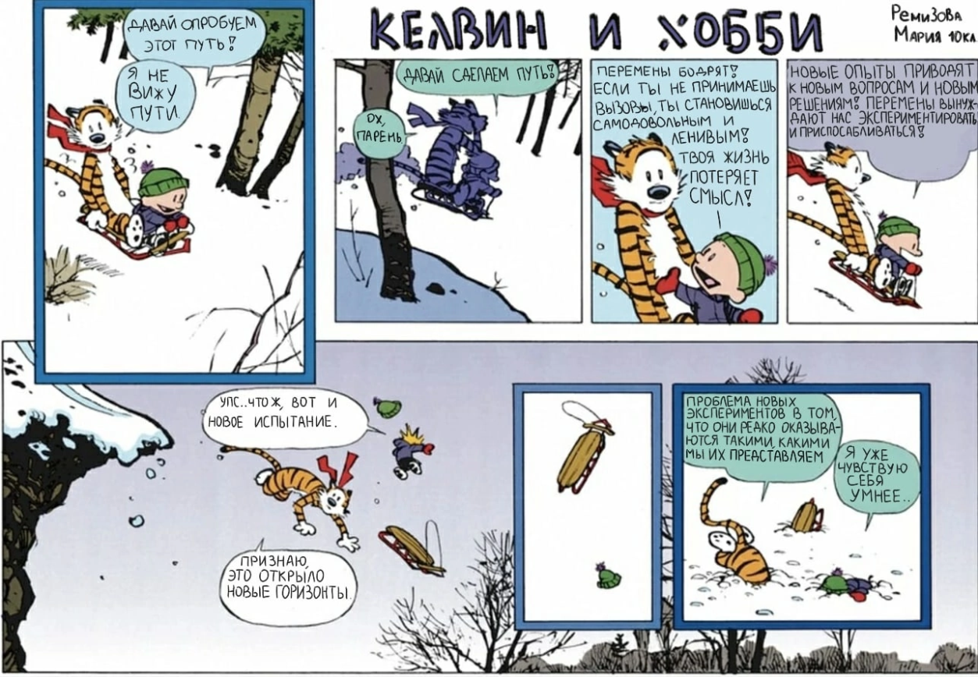

**Заключение**

Первое упоминание о переводчиках мы находим в Древнем Египте в записях, датированных III тыс. до н.э.

Специальности профессии:

* Устные переводчики
* Переводчики-синхронисты
* Письменные переводчики
* Технические переводчики
* Юридические переводчики
* Переводчики художественной литературы

Профессия переводчика является одной из самых престижных и востребованных.

Обучают на переводчиков в учреждениях высшего профессионального образования на факультетах иностранного языка.

Итогом моей работы над проектом стало: достижение цели, поставленной во введении настоящей работы (изучение профессии переводчик и перевод комикса) и выполнение всех задач, поставленных для достижения цели(познакомиться с историей профессии, узнать о качествах переводчика, сделать собственный перевод комикса и т.д.).

Настоящая работа может быть использована в качестве дополнительного материала для профориентационных классных часов в 9-11 классах.

Завершить свой проект я хочу словами индийского писателя Биджайя Кумара Даса: «Переводчик — это читатель, переводчик и создатель, все в одном.»

**Список использованных источников:**

* <https://translator-school.com/blog/perevodchiki-v-drevnix-civilizaciyax> - история профессии переводчика. [1]
* <https://kartaslov.ru/значение-слова/переводчик> – определения переводчика. [2]
* <https://translator-school.com/blog/7-smertnyx-grexov-perevodchika> – качества, мешающие и необходимые переводчику. [3]
* <https://eee-science.ru/item-work/2021-3659/> - специальности переводчика. [4]
* <https://myslide.ru/presentation/skachat-professiya-perevodchik> - востребованность. [5]
* <https://infourok.ru/proekt-moya-professiya-perevodchik-6133459.html> - пути получения профессии. [6]
* <https://journal.tinkoff.ru/perevedi/> - доходы специалистов. [7]
* <http://www.myshared.ru/slide/1025416/> - интересные факты. [8]
* <https://dzen.ru/a/XszfZoCna20Qth9I> - интересные факты. [9]
* <https://vplate.ru/professii/perevodchik/> - плюсы и минусы профессии. [10]
* <https://www.gocomics.com/calvinandhobbes> - оригинал комикса. [11]
* Книга: Биджай Кумар Дас «Справочник по переводоведению». - 1-е изд.: Atlantic Publishers & Distributors Pvt Ltd, 2013. – стр. 182 [11]
* Книга: Тер-Минасова С.Г. «Язык и межкультурная коммуникация» 1-е изд.: Слово/Slovo. Издание. 2000. – стр. 79 [12]